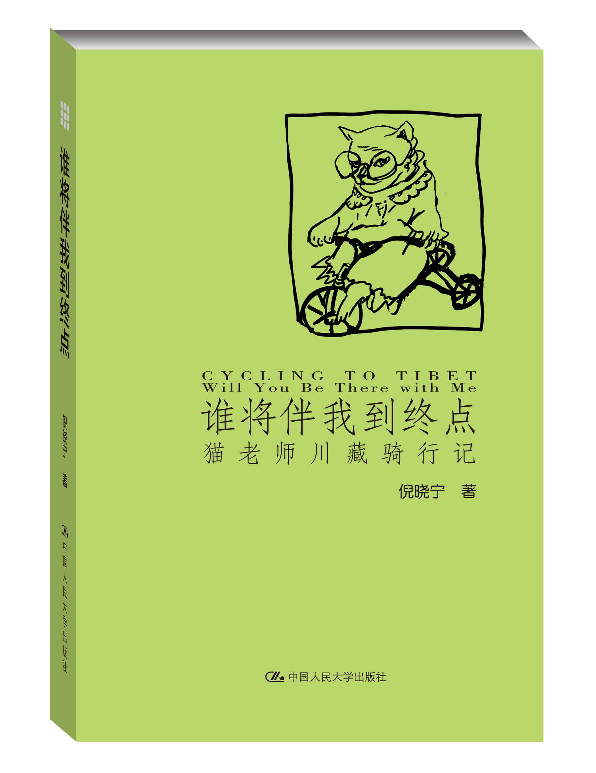
书名：谁将伴我到终点:猫老师川藏骑行记
书号：978-7-300-20302-7
著者：倪晓宁
责任编辑：杜俊红
成品尺寸：135*190
页数：216页
出版时间：2015年1月
定价：32.00元
出版社：中国人民大学出版社
- 本书卖点
川藏线骑行实录
西藏旅游攻略参考
不一样的生活态度
- 读者定位
  - 户外旅游爱好者
  - 对川藏线骑行感兴趣的大众读者
  - 希望换一种活法的乐活者
- 作者简介
猫老师（真名：倪晓宁），女，一个单纯的漫游者和探索者，从工科学士变成经济学博士，从军人变成教师，从工程师变成大学教授。1988年考入东南大学电气工程系，1992年毕业，后从军；2001年考入中国人民大学经济学院，2003年和2006年分获经济学硕士和博士学位，后从教。现为北京第二外国语学院教授。
- 内容简介
猫老师久困都市，偶然中决定打破生活惯性去骑行川藏线。2013年7月她独自从北京出发，以成都为起点，沿川藏南线骑行24天到达拉萨。途中经历高反、摔车等事故，并不时与各支队伍相伴前行，分分合合，直至组建自己的队伍。本书在讲述这段真实经历后反思道：“其实，我们从不知道人生中有谁来相伴，我们从不知道彼此能够相伴多久，我们从不知道是谁将在终点相伴，就像骑行在川藏线上”。真实生动地描写了户外运动的美好、风险和每个人在路上的成长。
- 简要目录

引子
缘由
下定决心
上路
第一天 试着融入学生圈
第二天 大雨和塌方的考验
第三天 仔仔队分裂了
第四天 孤独骑行
第五天 新朋友小罗队
第六天 找不到安眠药
第七天 摔车了
第八天 大雨、烂路和搭车的纠结
第九天 小韦打赌输了
第十天 西藏界的考验
第十一天 在川藏线和滇藏线的交汇处
第十二天 高原反应和第二次摔车
第十三天 翻过东达山后第三次摔车
第十四天 藏族节日
第十五天 72拐和恐高症
第十六天 一路风一路雨
第十七天 然乌湖和藏家的狗
第十八天 涉水路和波密小江南
第十九天 102塌方区和通麦的彩虹
第二十天 12公里天险路
第二十一天 车祸和会抢劫的藏香猪
第二十二天 通麦大桥断了
第二十三天 筋疲力尽
第二十四天 拉萨
后记

◆ 上架建议
游记/畅销书
书摘
序：要补考的好学生
本书的骑行故事发生在2013年的七八月间，作为当年三月买车后仅练习十余次就骑行川藏线的山地车新手，年过四十，且披星戴月，风餐露宿，翻山越岭，能够完成在高原上2 000公里的骑行，其间的酸甜苦辣唯有自己才能体会。原本没有写这本书的想法，总觉得这么高调晒出自己的经历和感受，相当有违过去40多年形成的价值观，至于朋友之间的分享，早就通过微信圈和博客做了适当的公开。
然而，返京后的很多情况让我重新考虑了写书这件事情。首先是这件事情在各种社交圈子里更广泛地传开后，有人责怪我为什么去的时候不带上他们，有人质疑这件事情的真实性，还有人要我指点他们骑行川藏线，无论是哪种反应，责怪的、好奇的或者质疑的，都将我置于一个公开的位置上。这时候，中国能源研究会节能减排中心主任王凡学长建议我直接写本书，他认为我做了一件很“不可思议”的事情。尽管我自己认为只是做了一件自己喜欢的、想做的事情，而且这与我2010年只身驱车5万公里游遍美国相比不算什么。但是大家的回应促使我试着站在其他人的角度来思考：我，女性，44岁，大学教授，有家有业，24天从成都只身骑行2 000公里川藏线到达拉萨，确实，在我通常的生活圈子里，这样的经历不寻常，必须承认自己做了这个阶层向往但是很少能去做的事情，对于那些四十不惑后被家庭和事业、责任禁锢着不再拥有梦想的人来说，我更是做了一件他们几乎连想都不敢想的事情。不过对于写书，我还是很迟疑，不仅因为时间精力，也因为需要在吸引读者和情感表露方面有一个适当的折中。
2013年东南大学建校111周年，当年10月也正好是电气工程学院办学90周年，在庆祝活动筹备过程中，王凡学长作为东南大学北京动力电气校友会的主要领导，选定我和武海学长作为北京校友会代表出席本次校庆活动并做主题发言。我被称为北京校友会中成功“华丽转身”的校友，从工学学士变成经济学博士，从电气工程师变成经济学教授；而武海学长则是校友中成功的国际企业家，把公司一直开到美国，欣欣向荣地经营着。会场上武海学长的演讲给了我很大启发，他在即兴演讲中自称是“不补考的坏学生”，好吧，于是我称自己是那个“要补考的好学生”。我们的即兴演讲获得了成功，既激励了在校学生，也为北京校友会做了宣传。同时，由于我的题目是“骑行西藏，感悟人生”，因此这件事情其实又将我向写书的方向推了一把。
南京回来后我基本上同意了写书的想法，但是开学后工作繁忙，始终没有动笔。最终促使我落笔的，是春节后的校友活动。我第一次完整地看到了自己在东南大学的演讲，尽管有很多不足，但是仍比自己所认为的要好很多，在大家的掌声中王凡学长再次给予我鼓励，这种极大的信任和肯定增强了我的信心，并最终让我下决心写作。
第一天 试着融入学生圈
【7月13日】成都(512)雅安(641)。码表151km。总里程累计：151km。
虽然有了队伍，入夜却没有睡踏实。我早早起床打包装车，唯恐迟到一分钟队伍就撇下我离开了。在北京我一直忙于处理各种事务，行李只是在后架上放了一下，并没有下楼试骑，此刻感觉东西多、后座重，推起来摇摇晃晃的，好在骑起来很稳定。昨天去捷安特调车时小伙计打开了锁住的前叉，负重之下骑行果然是弹簧叉好，稳定性大大提高了。
出门时队伍7人，很快在路上汇集成12人，很快我们又追上数不清的队伍，头盔和防雨罩成为成都318公路上连绵的风景线。
到底都是大孩子，说变就变。本来约好出门后在路上吃早饭，结果队长说不吃了。我还没有完全记清队友们的长相，带上帽子和骑行眼镜后就更是分不清谁是谁，只能靠衣服和背包的特征来识别队友。望着一路同行有许多队伍，我唯恐去买早点回来后再也找不见自己的仔仔队，正郁闷着，有人在等红灯时去早点摊买了食物并分了些给我。说实话，时至今日，那天究竟是谁这么友好我早已记不清了，只记得这是我在路上得到的第一次帮助。
这是路上的第一天，各个队伍都很兴奋。大多数骑行者为了这一天的到来都筹备了好几个月甚至一两年的时间，此刻终于成行，那种兴奋的感觉甚至让你觉得自己可以飞。从成都到雅安，路上并无什么令人惊艳的景色，只有那些经过新农村改造的川西民居还算有些特色。
在兴奋感的驱使下，仔仔队时速保持在每小时20~25公里之间，一路上大部分时间都是仔仔队超越其他更早出发的队伍，后来有人形容当天是我“飞也似的领骑”，并由此认为我是仔仔队的队长。事实是，由于我的耐力较好，一路上需要休息的次数较少，而仔仔队其余队员都是男生，自然不能输给我这个老女生，他们咬牙也要跟上，因此很多时候确实是我在领骑。骑到中午休息时，队长又说不吃午饭，只吃些昨天买的点心。这帮学生仔简直是逆天了。
到雅安有150公里，前70公里基本是平地或极缓的上坡，后80公里开始出现上坡下坡。我在北京时经过妙峰山的检验，对整个川藏线上的体力要求都相当有把握，但是其他人就不一样了。在某处一个长长的大上坡前，队员们开始由骑车变成推车，只有小张咬着牙紧紧跟着我全程骑上去了。两天后我才知道，他们中多数人都不明白自行车变速和上坡间的关系。
骑车的人都说，尽管上坡很累，但是下坡很爽，骑上坡虐自己的目的就是为了享受下坡时飞一样的感觉。第一天的飞翔在快到名山县时意外到来，忽然就下坡了，下呀下呀，风从耳边呼呼吹过。我发现原来名山是谷地中的小平原，名山之后又是连续的下坡，直到雨城雅安。
到雅安时下午五点，大家在入城处的马踏飞燕前休息并等待队友。在等待期间，来了不少给客栈招揽顾客的店主，这时候我和仔仔队的价值观之间发生了一次小小冲突。马踏飞燕处的住宿比预定的客栈便宜十块钱，在店家的劝诱下仔仔队准备违约，我则反对为了十块钱就不讲信用。一番道理往来后，我终于说服队员们不要被十块钱诱惑。
晚上预定的客栈是东升竹站青年旅社，是队友根据波尔功略的推荐预定的，住宿费加上晚饭和早饭一共40元。这个客栈挨着318公路，在雅安城的另一头，居然在一个山坡上的村子里，到那里整整要爬400多米陡坡呀！
雅安不愧是雨城，刚到客栈就用一阵急雨来迎接我们。东升竹站被竹林环抱，服务很好，老板的昵称是“情商”。情商大哥个性比较热情，原来是专门为骑行川藏线的摩托车队当向导和提供住宿服务的，因此客栈当时建在大坡上并无大碍。客栈准备了红景天泡的茶水，可以随便喝，也提供免费调车服务。晚上九点多，老板挨个敲房门叫我们去饭厅听他讲318沿线各站注意事项以及第二天最险路段塌方情况。我一边听一边想，这40元真超值。晚上十点多，老板又挨个房间通知，天全到新沟路段因暴雨再次发生大塌方，明天很难抢修通，至于雅安到天全路段，要看今天半夜雨中是否有警察过来。大家正在刚出发一天的兴头上，听到塌方路阻的消息都是一副心不甘的样子，可塌方是大事，冲动上路是会死人的。热议中，我给仔仔队定了一个方向：明早正常出发，走到哪里算哪里。
第二天 大雨和塌方的考验
【7月14日】雅安天全县(848)新沟(两路乡1 330)。码表84km。总里程累计：235km。
早起空气清新潮湿，天阴阴的。仔仔队贪睡晚起，我一个人先到餐厅。早饭只有面条，煮鸡蛋需要提前预订。遇见昨天听路况讲座时的男生队伍，互相打过招呼，说大家一起走。队长小韦痛快地留下自己的真名和电话，而我即便对眼前的男生抱有好感和信任，当时还是不能完全放下戒备心，迟疑中告诉他称自己“猫姐”。我给这支八人队伍起名叫“小韦队”。小韦队的构成复杂，既有大学老师也有学生，既有工作的人也有辞职的人。
小韦队快吃完时仔仔队到齐了。每次想起我们会在康定散伙，就一心希望仔仔队能和小韦队合并，当按体力配置队伍的那一刻到来时，谁都不必太为难。然而仔仔队明显不愿意，他们的心态其实比我更戒备和封闭。小韦队吃过早饭和我们道别之后先出发了。
尽管昨天通报说天全到新沟路段多处大塌方，但雨既然暂时停了，仔仔队就按原定计划早饭后出发。不论前方等待我们的是什么，向前走一点是一点。我们唯恐被塌方阻断，一路飞奔，并祈祷今天能在大雨再次到来前通过塌方区。
从雅安出城后，318公路沿着雅江展开，遇到大雨塌方是家常便饭，因此我们最担心的是下雨。然而当天一路艳阳高照，加上爬坡出汗，热得面罩和手套都戴不下去了，被我扯下来，心想万一晒成野人再说吧。这一段完全是上上下下的坡路，雅江不是在左就是在右，不是在远远的下方就是在旁侧，大雨过后江水夹杂着泥浆湍急地流向下游。雅安到天全的路段上，尽管崖壁山水不断渗流下来，路上也偶见落石，但终究是有惊无险，大家都快速平安地通过了。
攻略说，雨季的318公路每天都不一样，最好能认识比自己行程快一两天的骑行者，以便及时获取前方路况。一路上开始不断收到小韦发来的最新路况短信，第一次收到时惊诧于此人的热心肠，第二次第三次收到时更多的则是内心的喜悦感。当我们快到天全时，获知天全到新沟段已通车，然而上午挖通的路下午又因塌方堵了。当天我们一共经过三处大塌方地点，在第一个大塌方处自行车可以通过但汽车不可以，在第二个大塌方处必须排队等候双向轮流通行，在第三个大塌方处也须排队等候双向轮流通行。由塌方路段管制情况可知，当天是从雅安到泸定方向的机动车受到管制，因此自我们进入第一个塌方区后，骑行中完全没有同方向机动车干扰，马路上空荡荡的只有我们。在某处塌方等待时，大家互相交换着食物，忽然有人叫我“阿姨”。我吓了一跳，扭头看是个低年级的女生。我这样子冒充不了本科生，还是可以冒充研究生的吧，赶忙告诉小姑娘叫“姐姐”就好。自此之后，一路上我就完全以“猫姐”自称了。
中午经过天全并未多停留，甚至都没有费心去找特色食品，只在路边匆匆买了个烧饼当午饭就再次出发。天全城市小而安宁，城市建设看着很现代、很不错，不禁暗自好奇这样一个每逢雨季就频遭坍方阻滞成为被隔绝地区的小城，如何能够赢得这样富足安逸的景象。
路上首次骑行隧道。虽然不是很长，但是第一个隧道内没有照明，路面都是大坑，大坑里都是积水。后来骑完全程，发现这还不算什么吓人的隧道，最吓人的隧道是好几公里长都没有照明。
今天预定在攻略推荐的“柯大侠饭店”住宿。因为早晨果断出发以及放弃中午在天全停留，我们到达住宿点时天色尚早。大家都还维持着平原地区夏季的习惯——洗澡洗衣服，后来进入高原，这两件事情就都变成了奢侈。柯大侠看上去40岁左右，沿路盖了两层楼作为骑行客栈，每晚住宿只收10元，吃饭另算，原料直接搁在明处，客人点什么就做什么，一目了然。柯大侠家风景独好，屋后就是像瀑布一样的山顶引水渠，整晚都轰轰地往下倾泻着。全程走完后发现，柯大侠家是收费最便宜的地方。
晚饭时我和仔仔队再次出现意见分歧。有人主张随便吃点填饱肚子即可，我则坚持在控制总成本的情况下要尽可能吃好，理由很简单：后面的路长着呢！投票结果大家支持好好吃顿晚饭，每人点一个菜，荤素不限。柯大侠手艺不错，饭菜很可口。
当晚入住柯大侠家的女生房。天擦黑就上床却睡不着，我感觉体温偏高，心跳有些快，既像是今天骑狠了，也像是有些轻微中暑。于是到门口空场上走走放松一下，顺便在门口逆光处坐着和刚到达等吃饭的其他队伍聊天。
回到房间始终也没见有室友，在轰隆隆的瀑布声中过了一夜。
【今日事故】
1晚上洗完衣服发现左手掌肿了，可能是遇颠簸道路变换握把位置时被端部磕到。用冰冷的山泉水泡半小时算是冷敷。
2到晚上9点多还睡不着，感觉浑身发热，起来走走做了整理运动，这是我运动后体力得不到完全恢复的第一天。
3仔仔队小王后背和胳膊被太阳晒伤。

